1060511生物課~認識植物分類，有了農藝社的田增加了觀察的多樣性，又可以幫助學生更了解生活中常見的食材，感覺非常棒！

單子葉禾本科的玉米
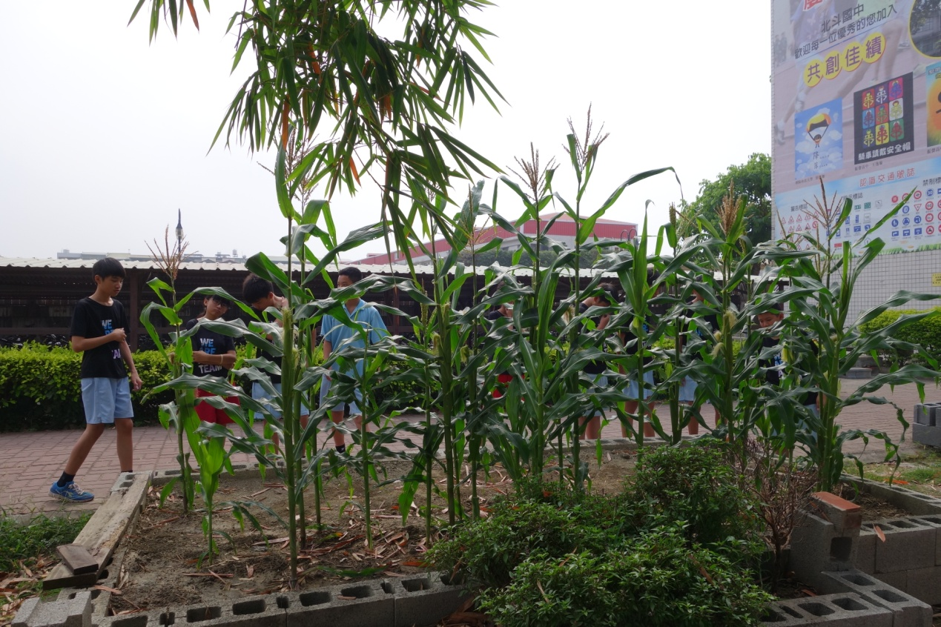

十字花科有著特異紫色的花椰菜，學生大多會竊竊私語：這真的能吃嗎?
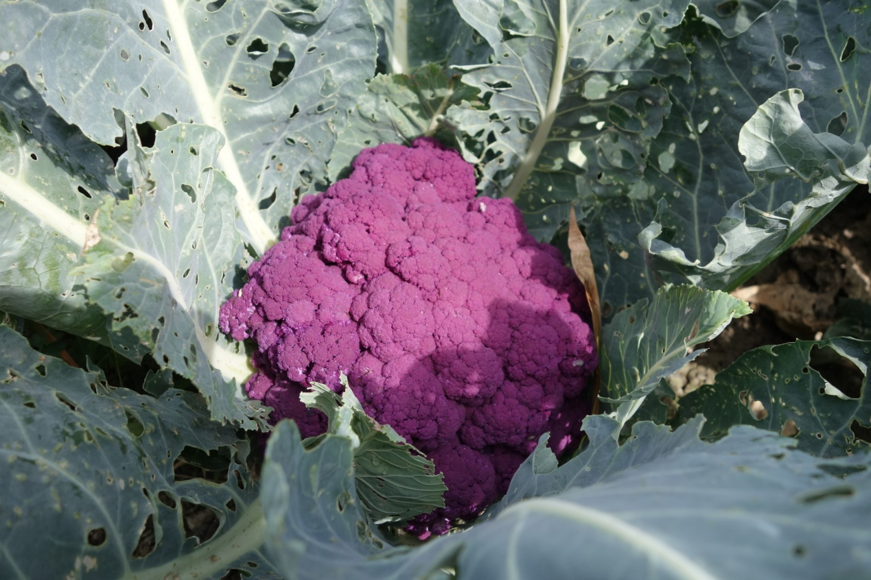
茄科的辣椒
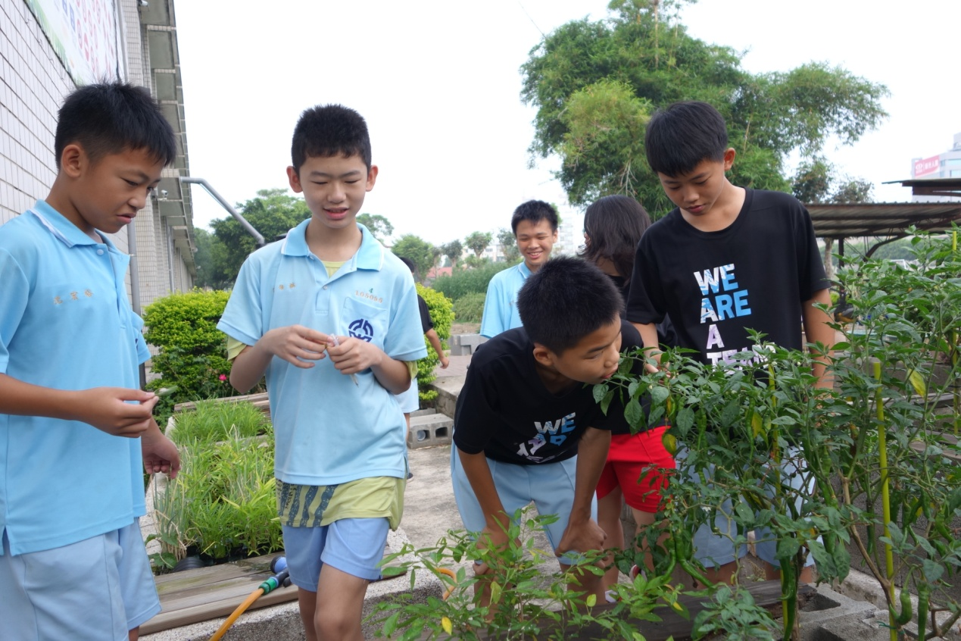

一聞味道學生就知道~九層塔啦！
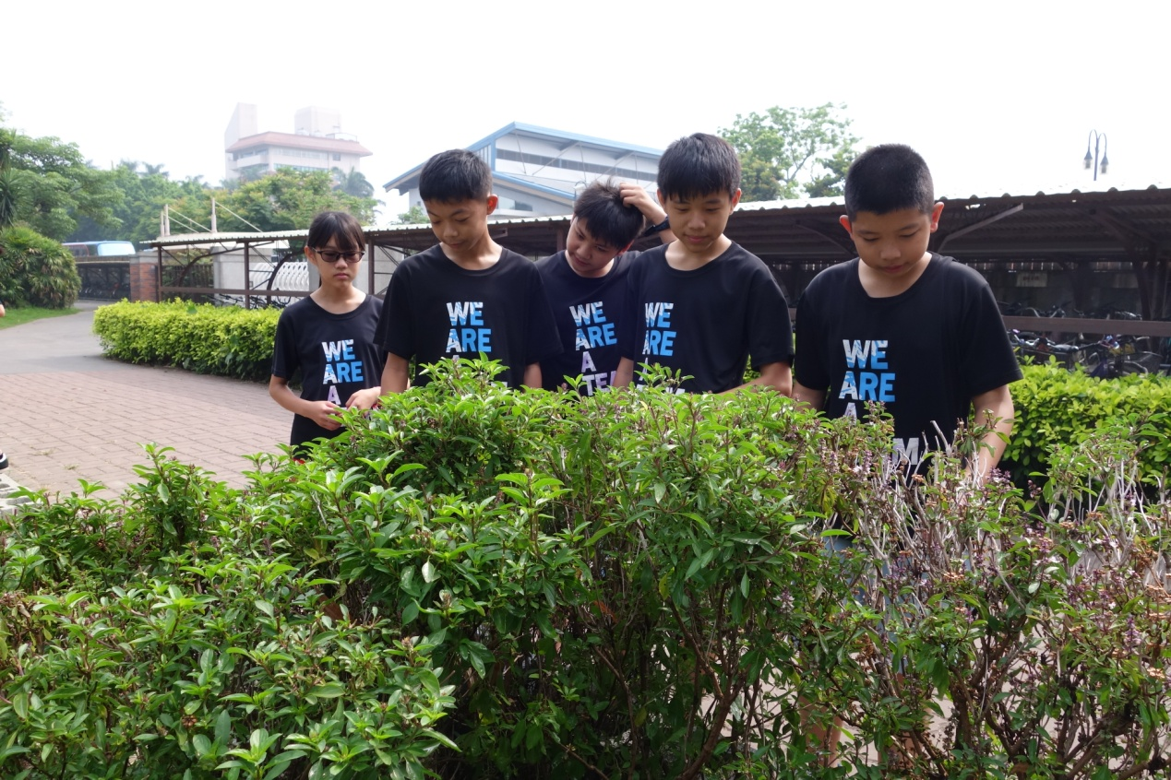

對於於菜共生很有興趣，觀察很久
